湖北省医用耗材集中采购系统基础数据库
试剂类产品有码申报操作手册
(2025年10月)

一、进入基础库系统

1、湖北医用耗材集中采购系统的登录入口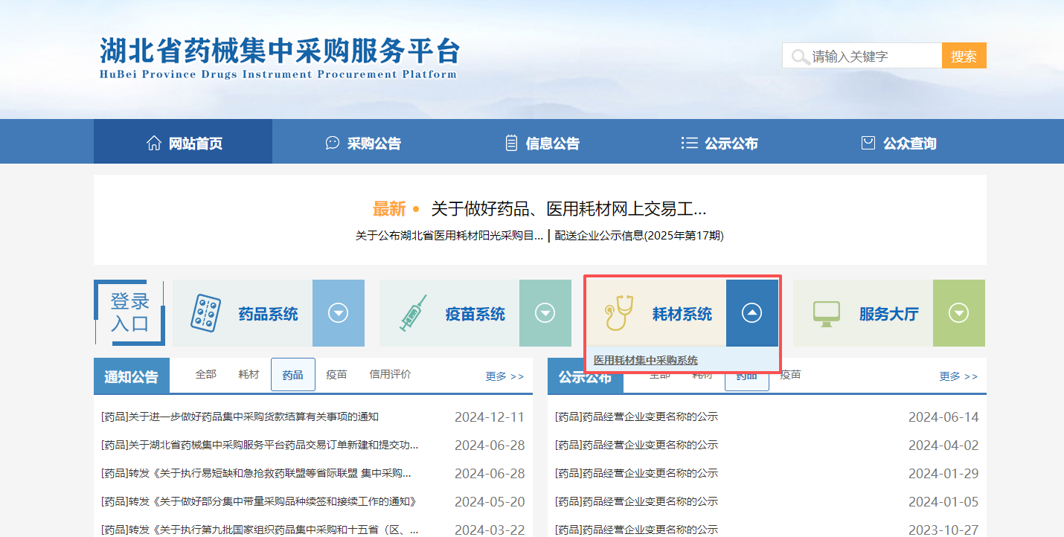
（1）

2、输入用户信息，登录系统
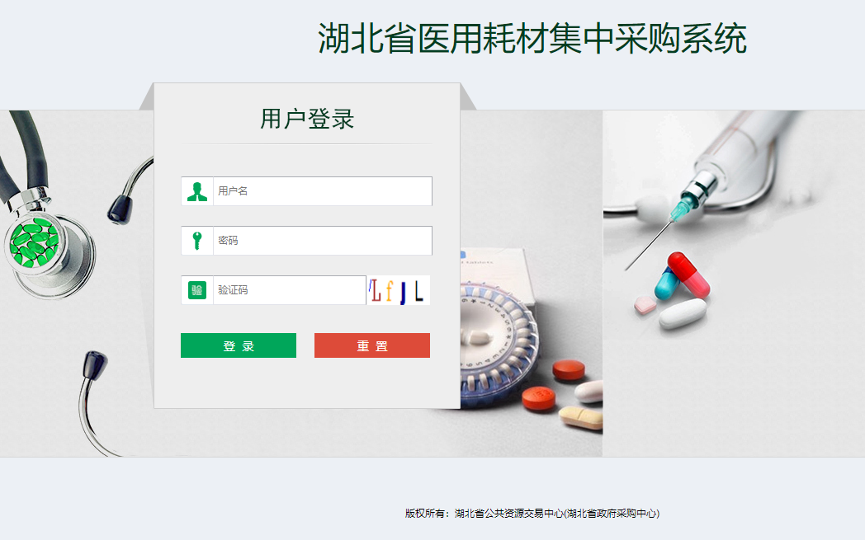
（2）

3、选择基础库系统
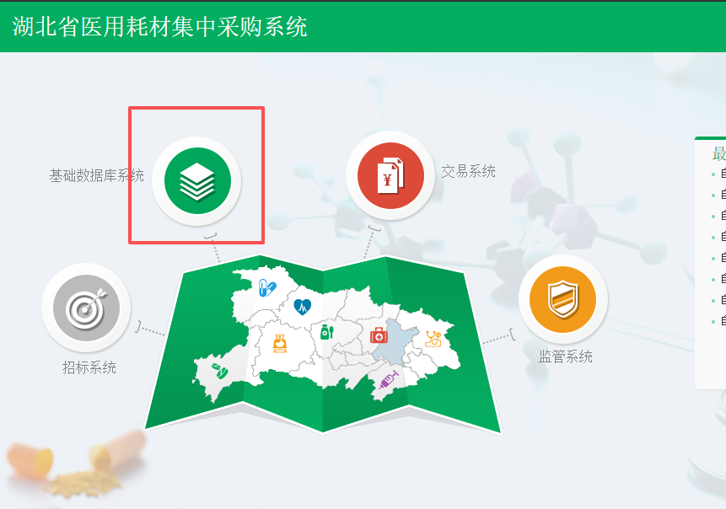
（3）
- 试剂产品申报
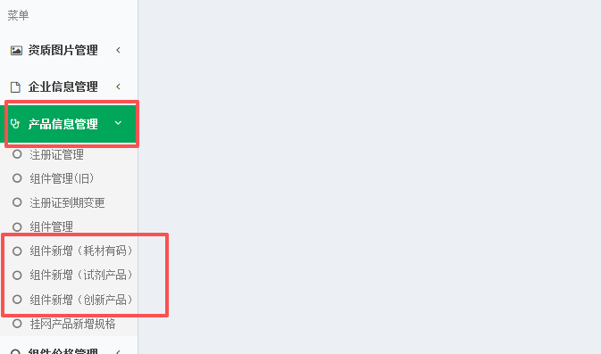
（4）
- 产品申报说明
- 组件新增(耗材有码)：原菜单名称为【新增组件（有国家医保编码）】，功能无变化。
有27位医保编码的耗材产品，按照单件生成组件。
- 组件新增(试剂产品)：新增功能。有22位试剂编码的产品，按照注册证号和19位试剂码生成组件。
- 组件新增(创新产品)：原菜单名称为【新增组件（无国家医保编码）】，功能有调整，原试剂申报从该入口进入进行申报，现该入口仅可申报有创新资质的产品。。
- 挂网产品新增规格：功能有调整，按照有码申报或创新产品已挂网的组件增补规格型号申报的入口。原已挂网的无编码的试剂产品不可在原组件下新增规格型号，需按照有码进行申报。
- 试剂产品申报
- 填写试剂注册证信息：在【注册证管理】菜单页面，手动输入注册证信息，填写无误后请提交注册证信息。未提交的注册证无法进行下一步的产品申报操作。
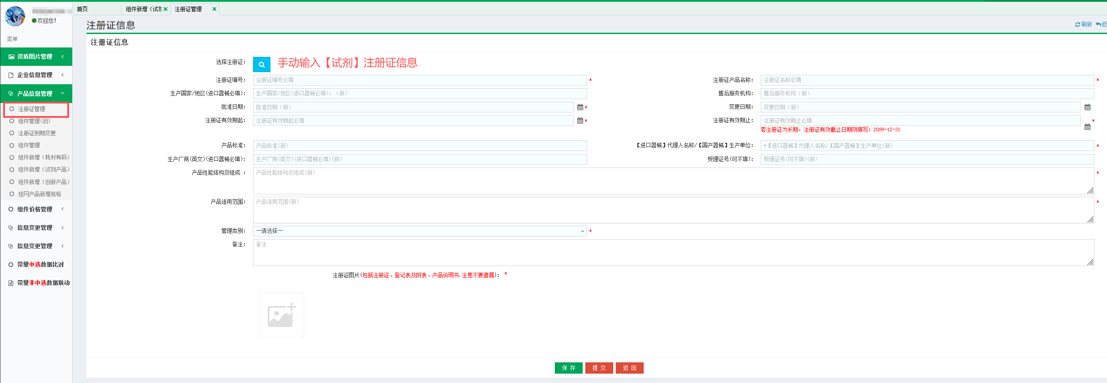
（5）
- 选择注册证信息（此模块的信息不可手动输入，注册证提交后即可操作）
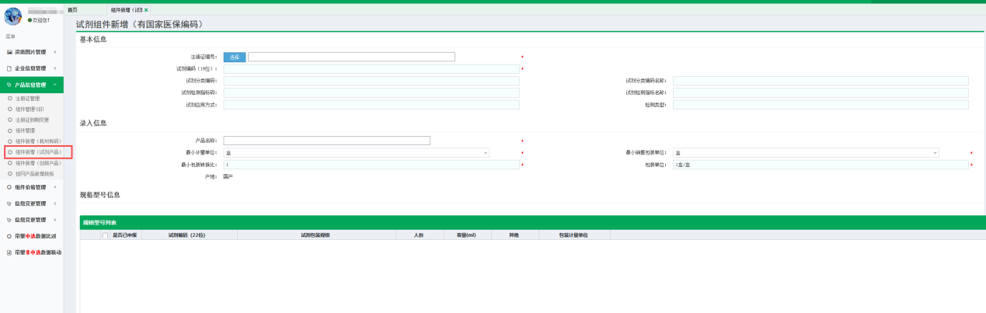
（6）
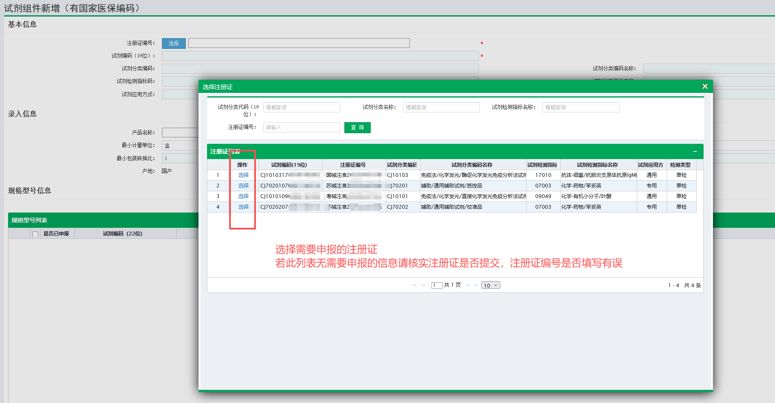
（7）

- 填写产品名称，单位和转换比不可编辑。包装单位均为1盒/盒，具体包装规格详见产品code信息。
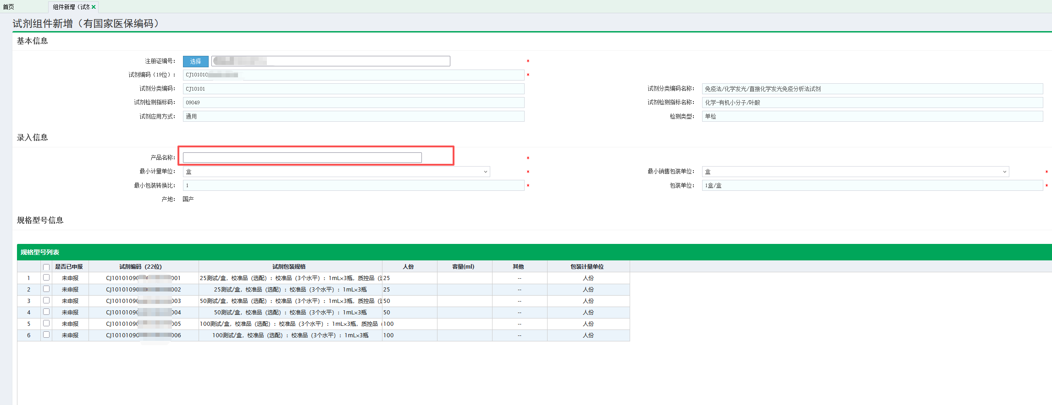
（8）
- 申报规格型号信息，勾选需要申报的规格数据，若规格均已申报则不可再进行勾选。
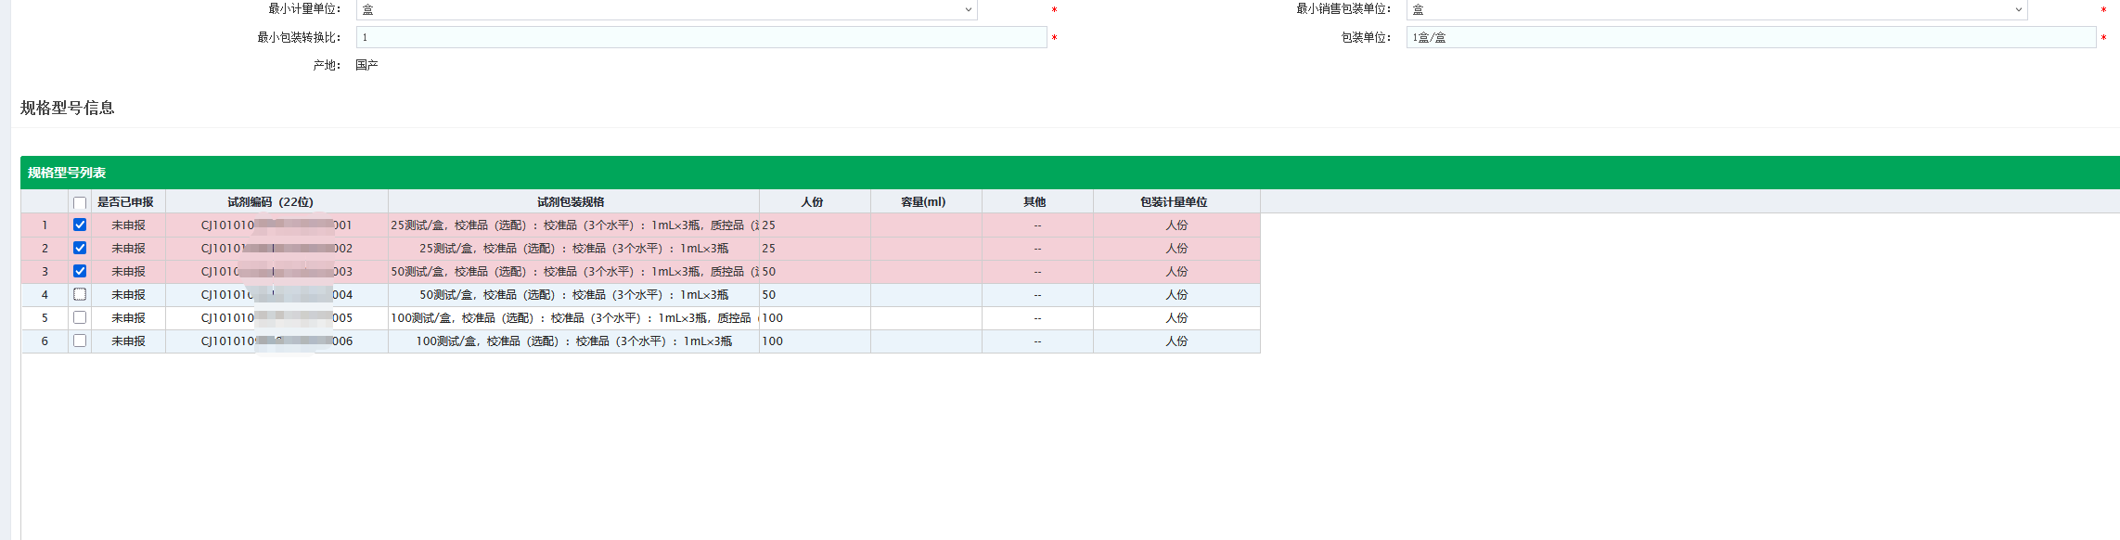
（9）
- 上传产品相关图片，图片在【资质图片管理】中进行维护。
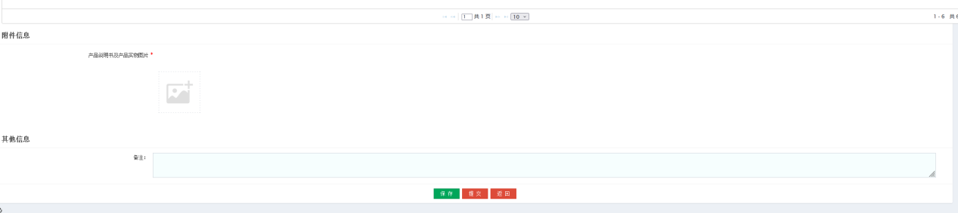
（10）
1~5步完成后，点击【保存】或【提交】按钮

- 如果在【组件新增（试剂产品）】页面是保存操作，那么可在【组件管理】中进行拆分和编辑操作。
如果在【组件新增（试剂产品）】页面是提交操作，那么可在【组件管理】中查看和撤回等操作。

- 组件管理
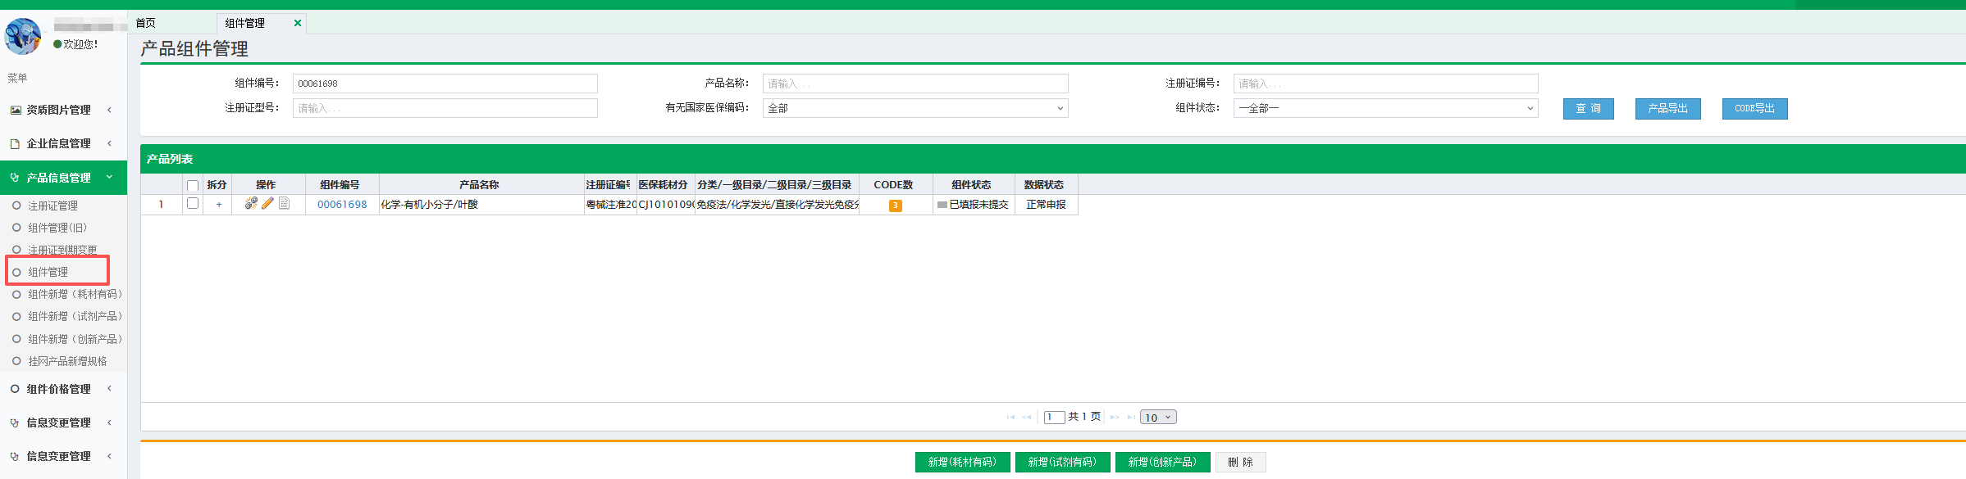
（11）
功能有调整，原试剂无码组件不可进行拆分等其他操作，仅能查看。
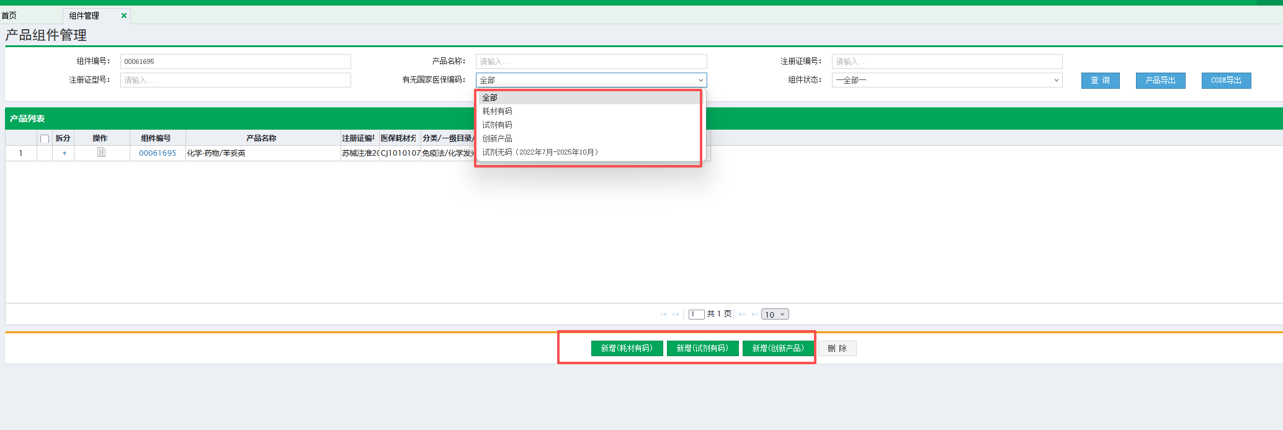
（12）
- 新增拆分，未提交的组件可以增补规格信息，调整后需保存。
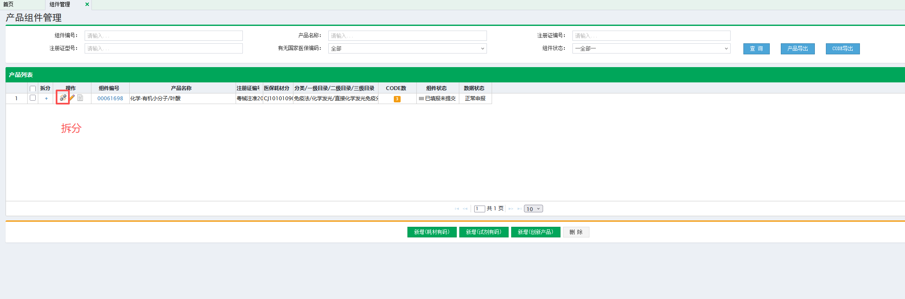
（13）

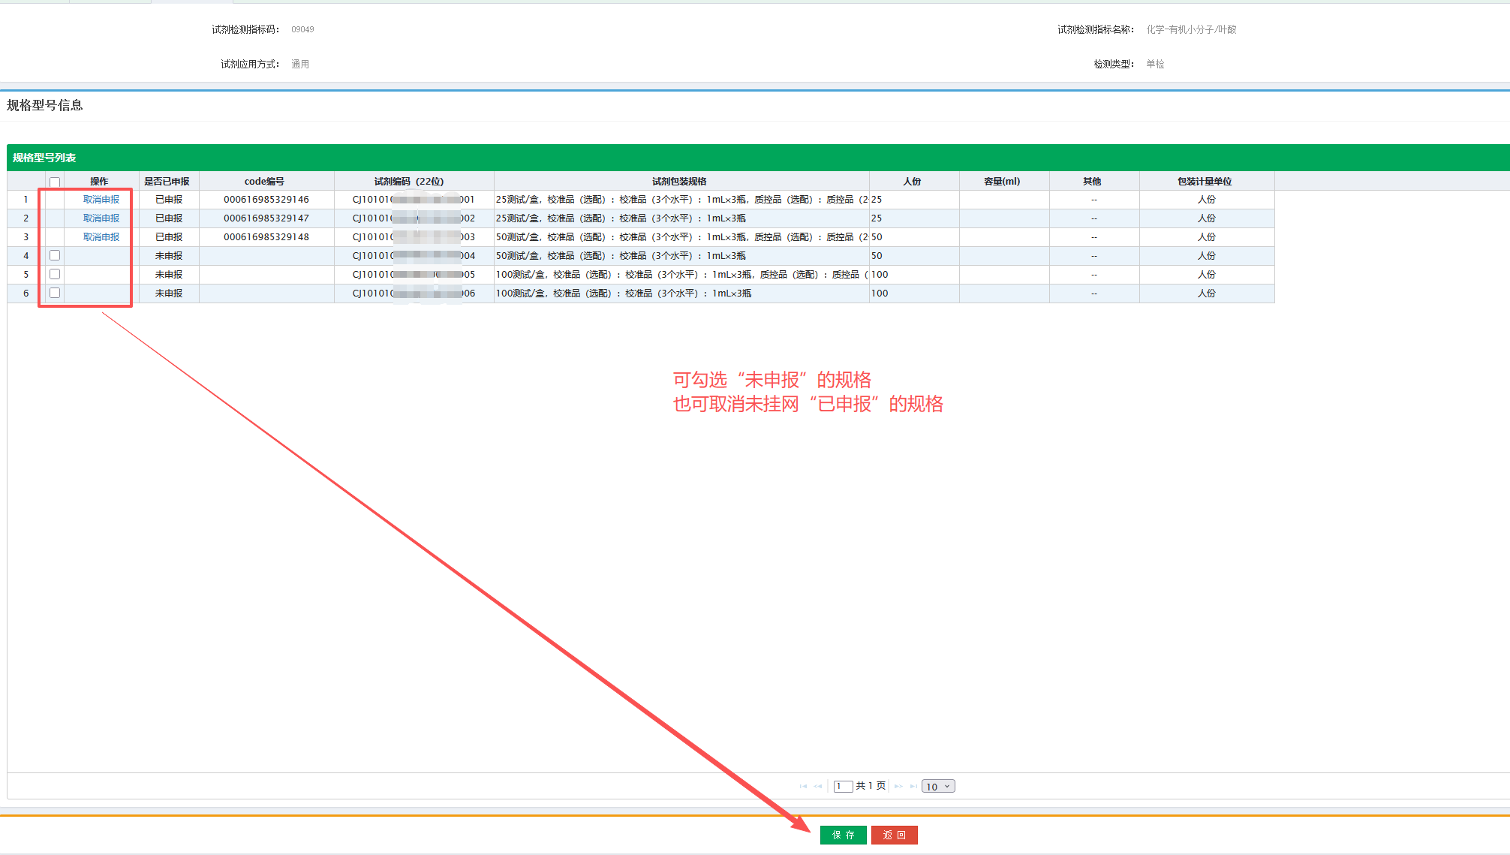（14）

- 编辑组件，编辑后的信息请保存或提交
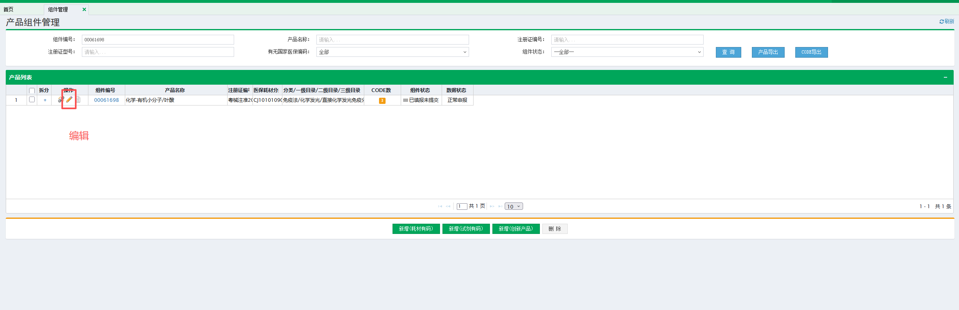
（15）
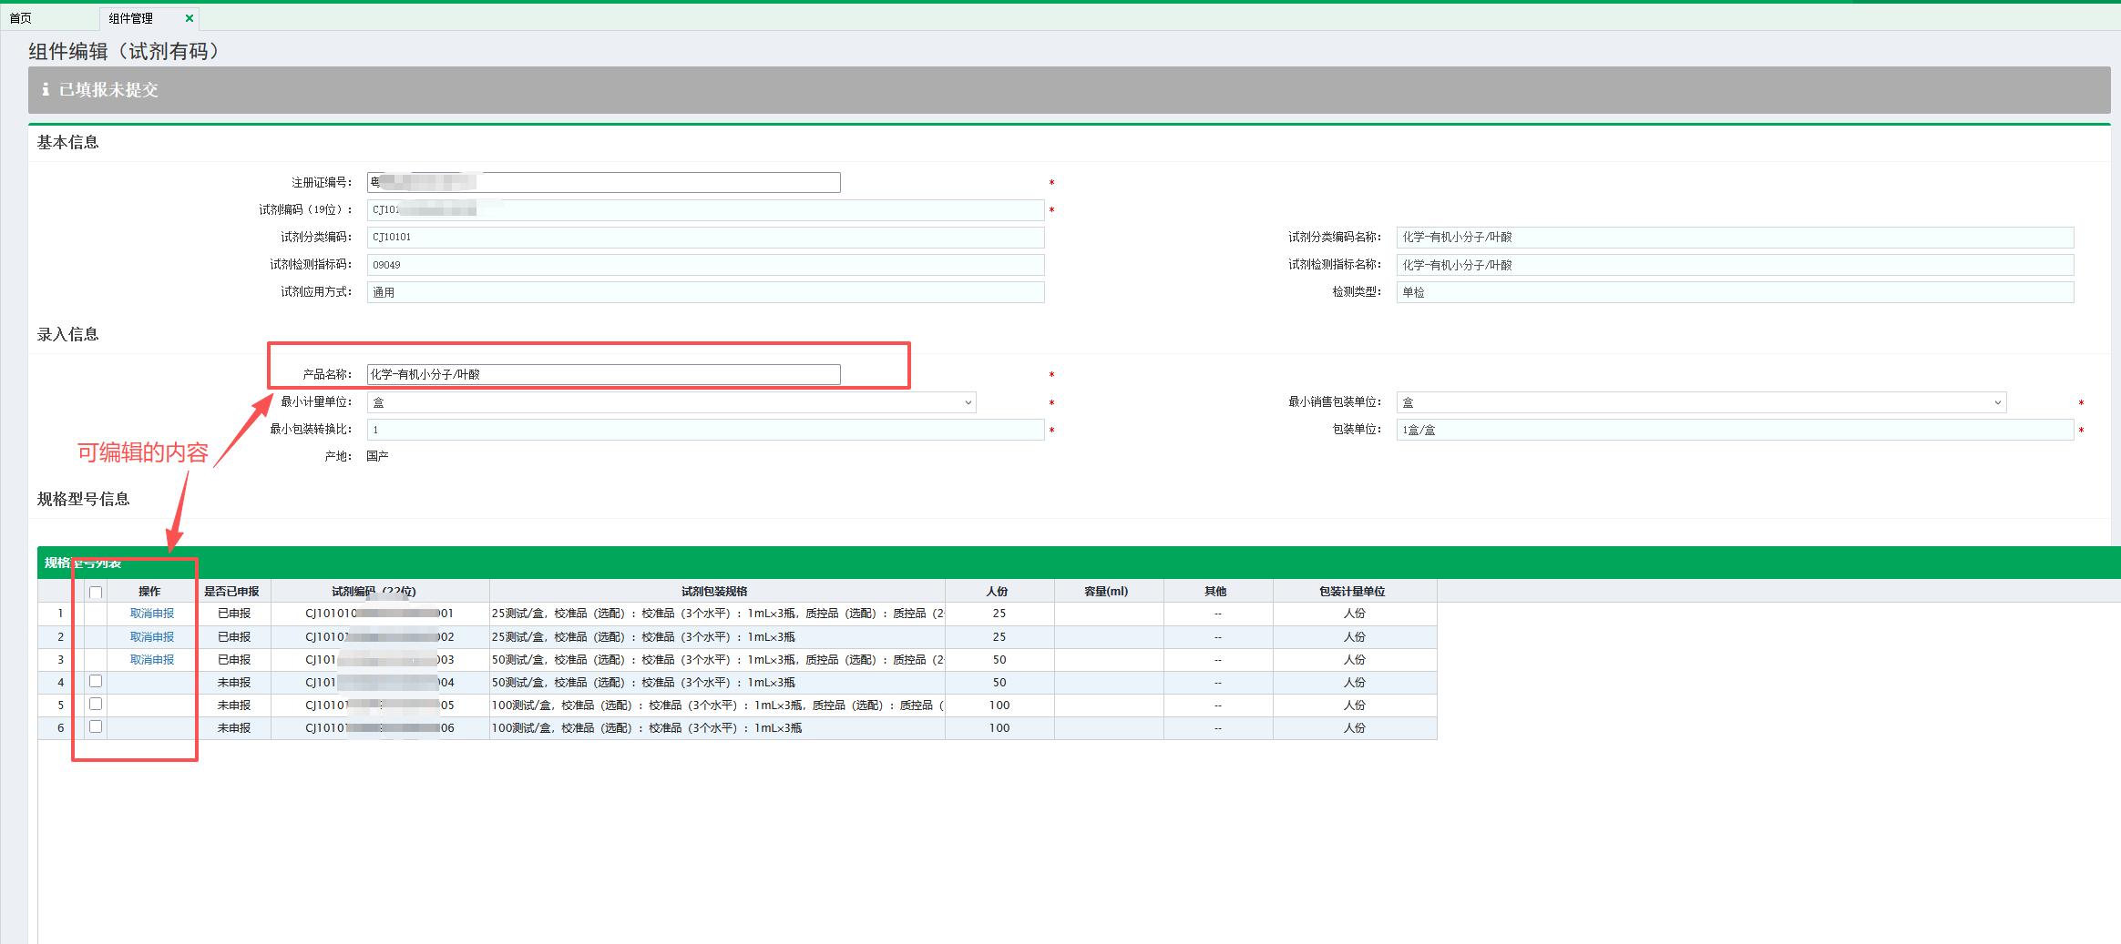
（16）
- 撤回已提交的组件，【已提交待公示】状态的组件可以撤回到未提交状态。
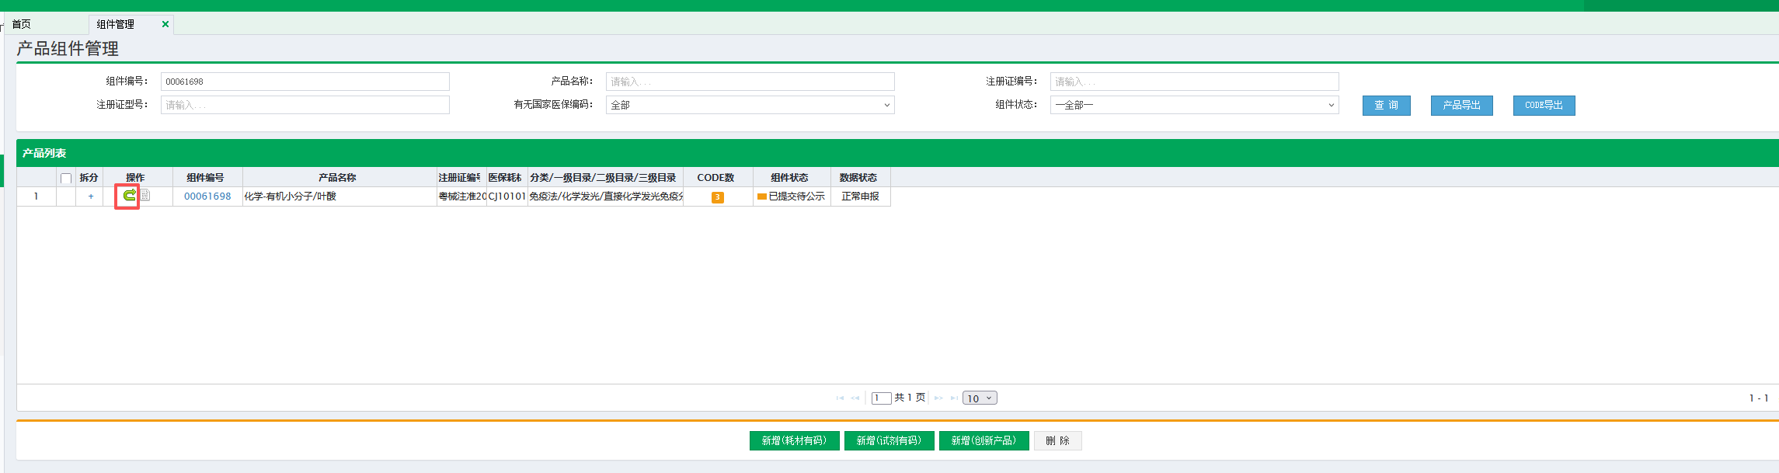
（17）
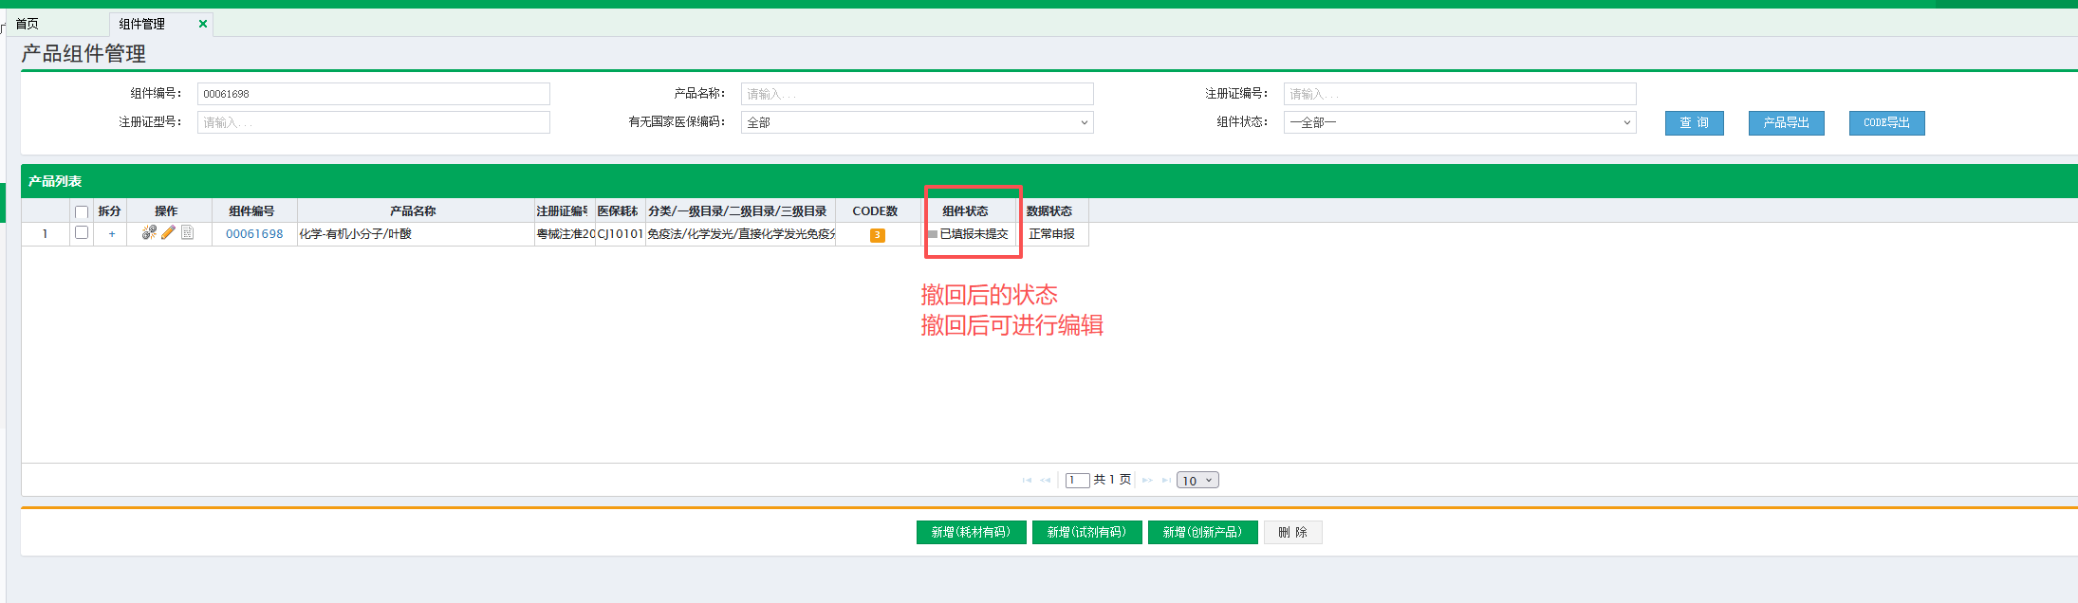
（18）

- 未提交的组件可进行删除操作
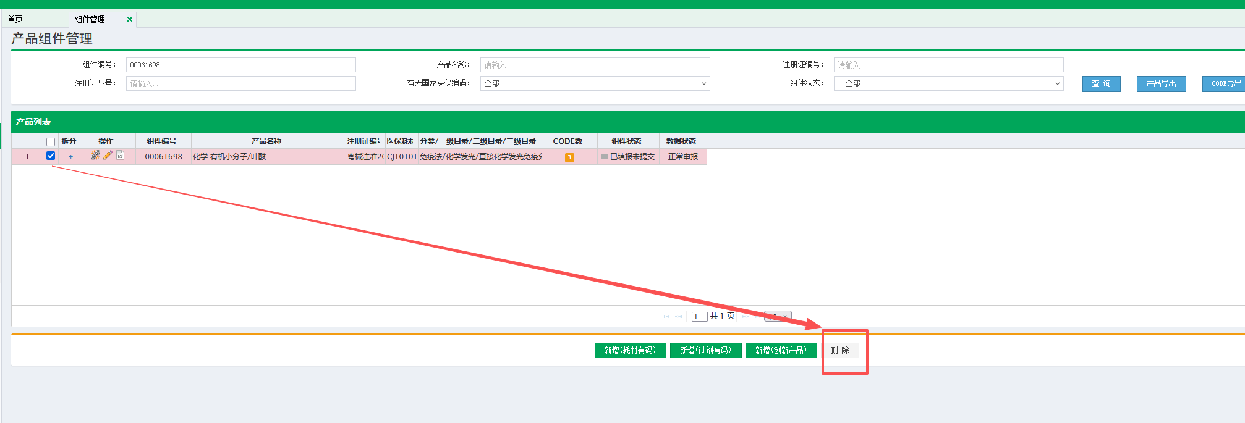
（19）
- 查看当前组件下已申报的规格型号
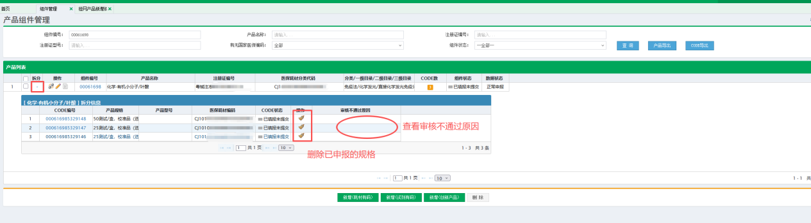
（20）
组件状态只有为“已提交待公示”的状态才会纳入审核范围。

4、组件新增规格型号
前提条件：组件已挂网
对象：对有码申报的组件（耗材和试剂）、创新产品。其余的产品均不可操作。
（1）拆分规格型号
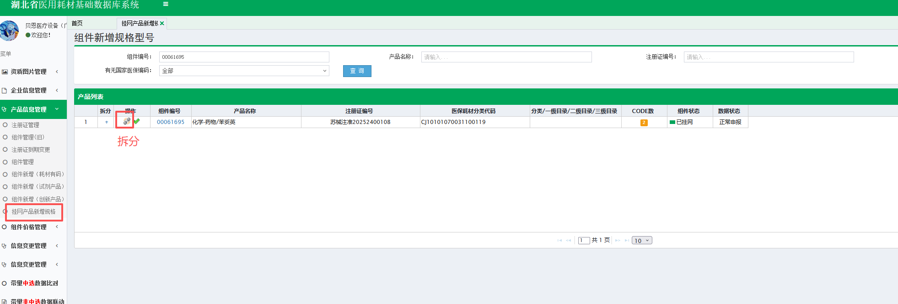
（21）
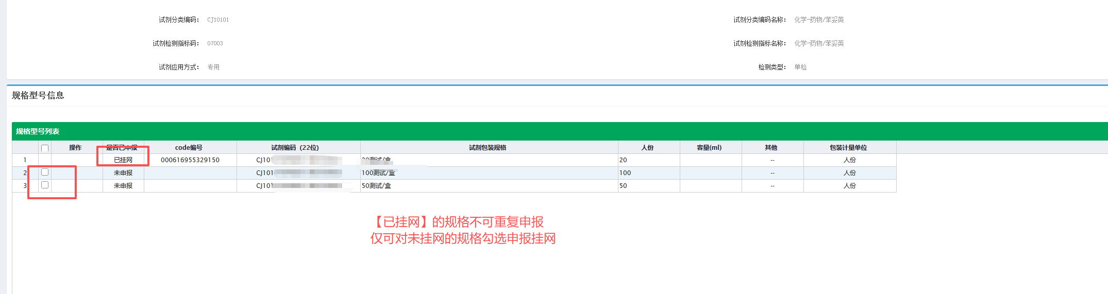
（22）
新增规格型号后，点击页面【保存】按钮。
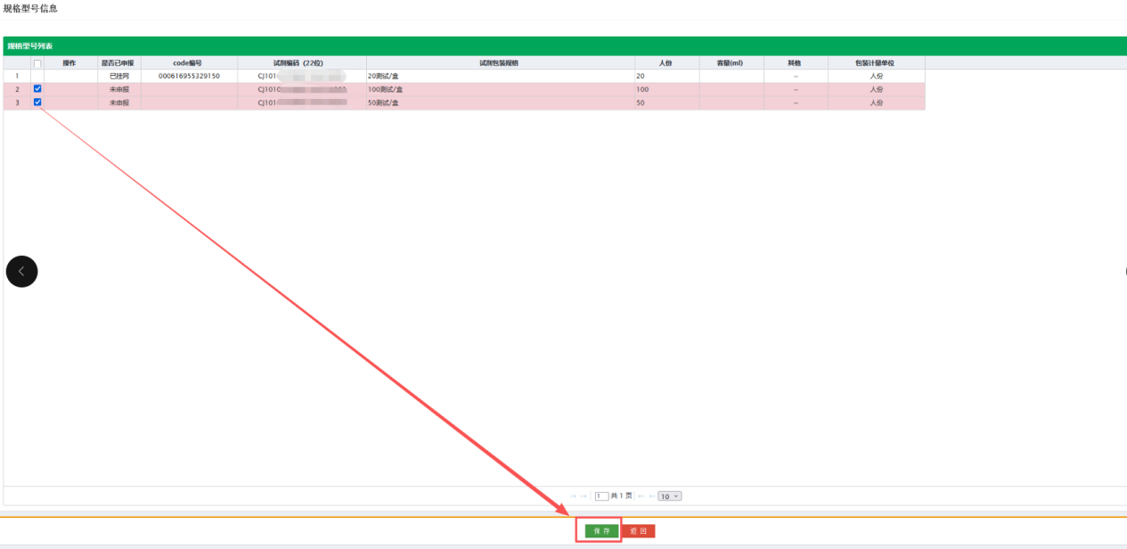
（23）
（2）提交组件
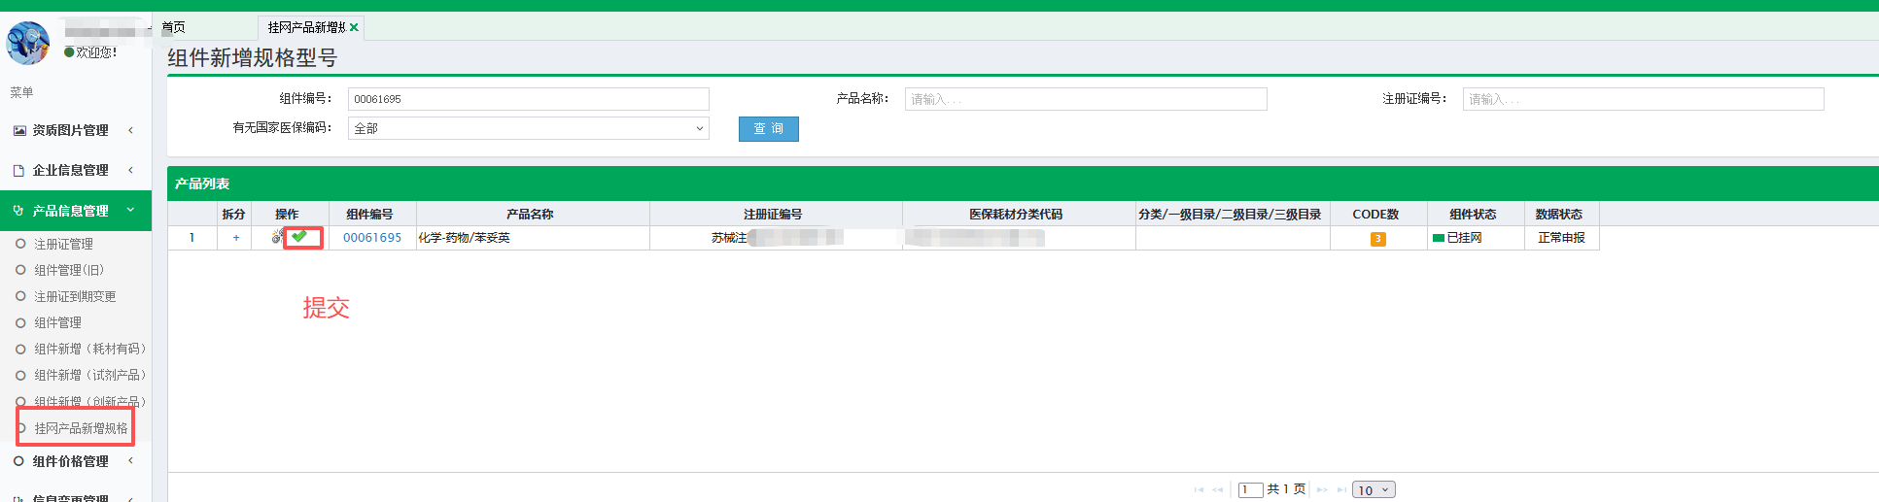
（24）

5、产品价格申报
确认需要申报的CODE信息
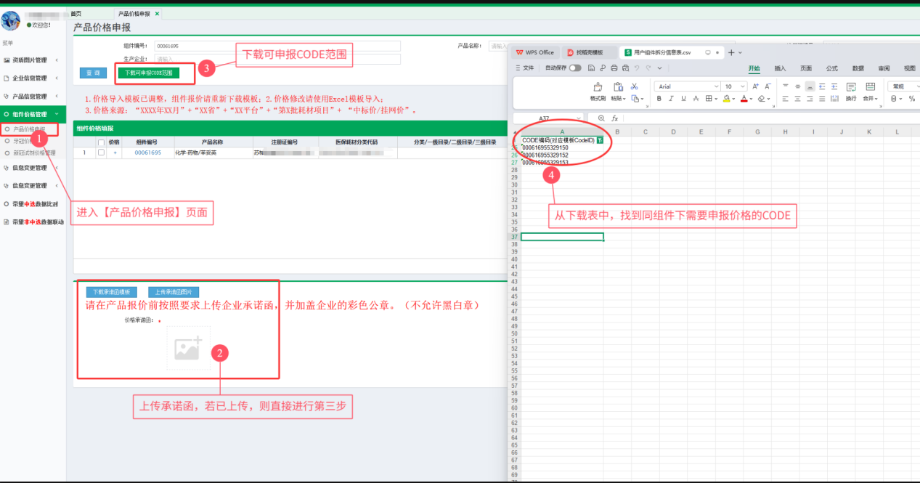
（25）
价格导入和提交
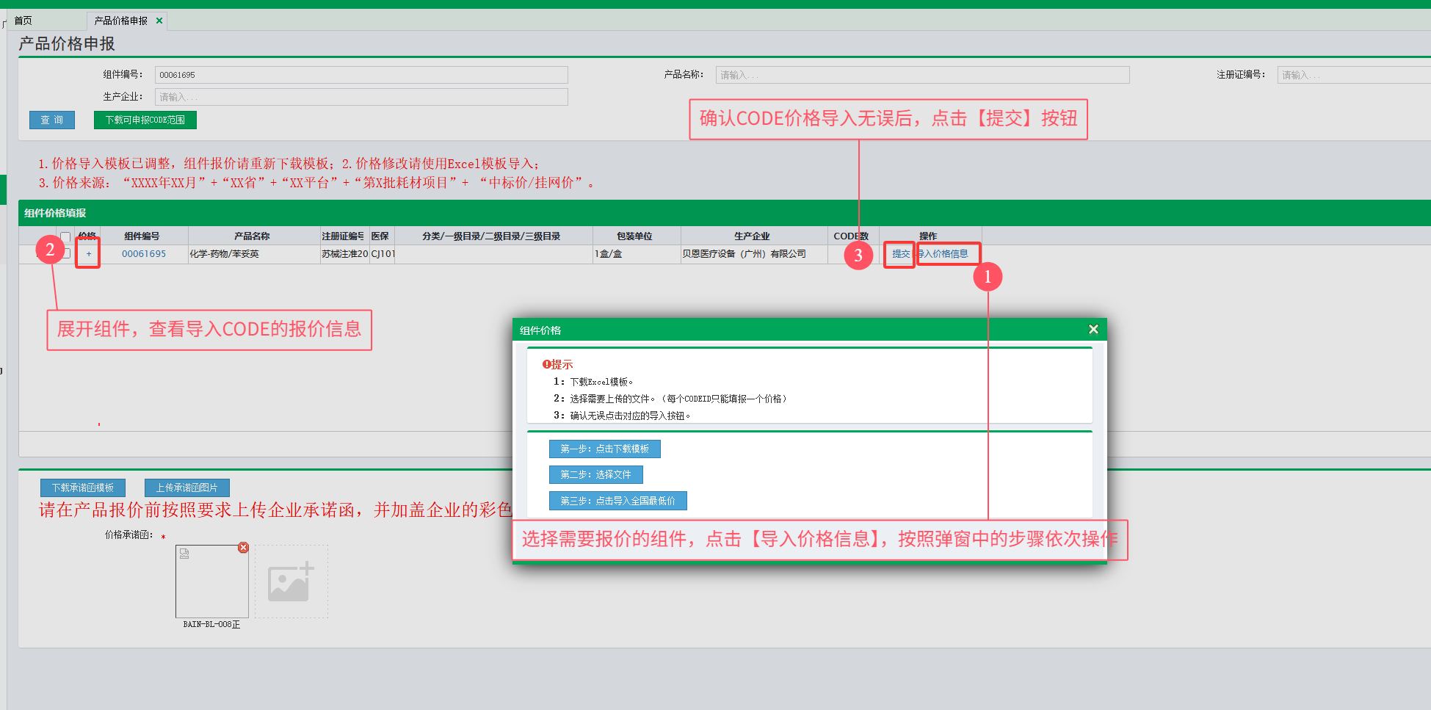
（26）
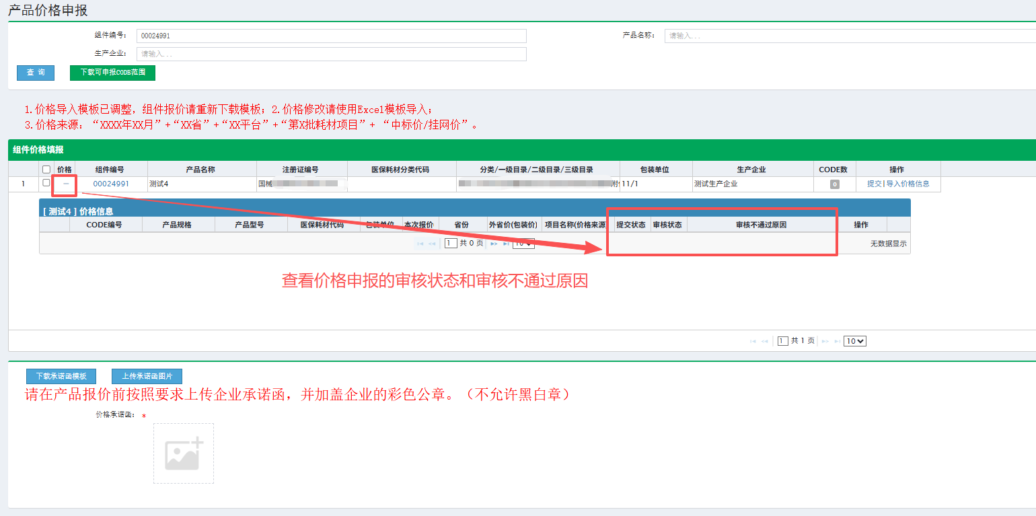
（27）
只有【组件管理】和【产品价格申报】中状态“已提交待公示”产品方可纳入待审核范围。

- 公示公布
完成产品价格申报后，等待审核和公示公布（网站首页公示公布栏目：https://www.hbyxjzcg.cn/index.html）。
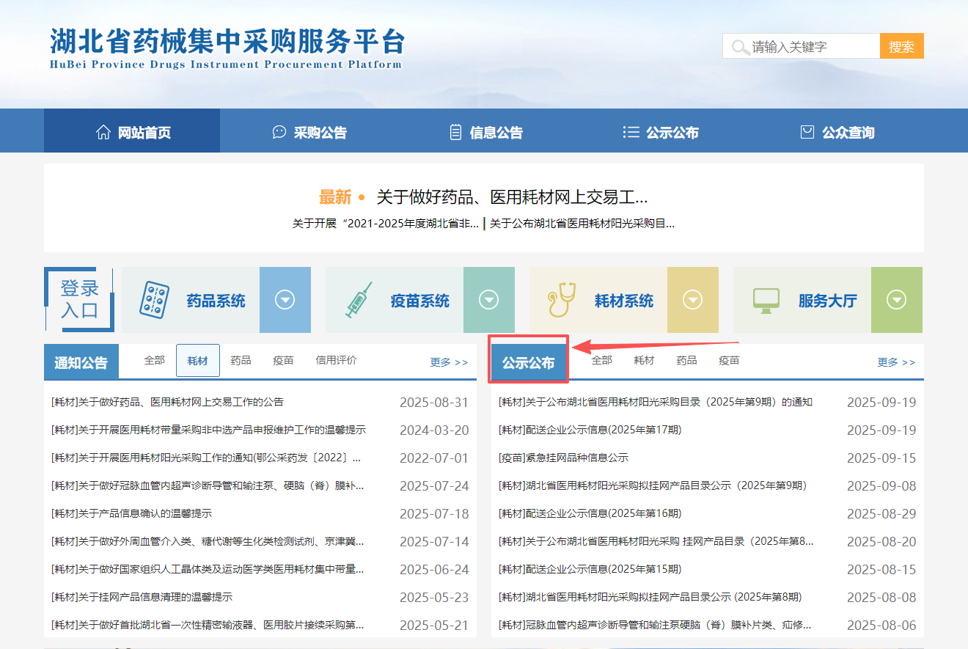
（28）

